江西住建云平台建筑施工企业安管人员业务子系统

操
作
手
册

安徽德拓信息科技有限公司
2019年2月

目 录
1.1. 系统概述 1
1.1.1. 系统配置要求 1
1.1.2. 个人登录 1
1.1.3. 企业登录 2
1.2. 聘用关系登记 2
1.2.1. 企业发起聘用关系登记请求。 2
1.2.2. 人员对聘用关系请求的处理。 4
1.3. 个人用户业务办理 5
1.3.1. 业务流程图 5
1.3.2. 我的证书 7
1.3.3. 执业企业变更 9
1.3.4. 证书注销 9
1.3.5. 证书延续 10
1.3.6. 证书补录 14
1.3.7. 证书纠错 16
1.4. 企业安管人员考核报名 18
1.5. 企业名称变更 20

系统概述
本系统面向建筑施工企业主要负责人、项目负责人和专职安全生产管理人员，提供安全生产考核，安全生产考核证书发放、延期、变更、注销等业务。

系统配置要求
为使用户可以正常使用本系统，获得更好的使用体验，推荐使用windows 7以上操作系统，IE9-IE11浏览器或用360浏览器（极速模式和兼容模式）。

个人登录
个人用户，需根据赣建办文[2019]号《关于开展建设工程企业相关从业人员实名制信息登记的通知》，完成江西住建云平台实名制信息登记。
实名制信息登记由本人携带二代身份证原件，到就近住房城乡建设主管部门或行政审批局，通过实名制一体机登记个人身份证及人像信息。然后访问“江西住建云平台”（http://zjy.jxjst.gov.cn），登录“个人服务平台”完善个人信息，查看证书信息，办理相关业务。
注意：登录个人服务平台后建议先修改登录密码。完善个人信息时个人证件照应尽快上传，没有证件照将无法签发电子证书。
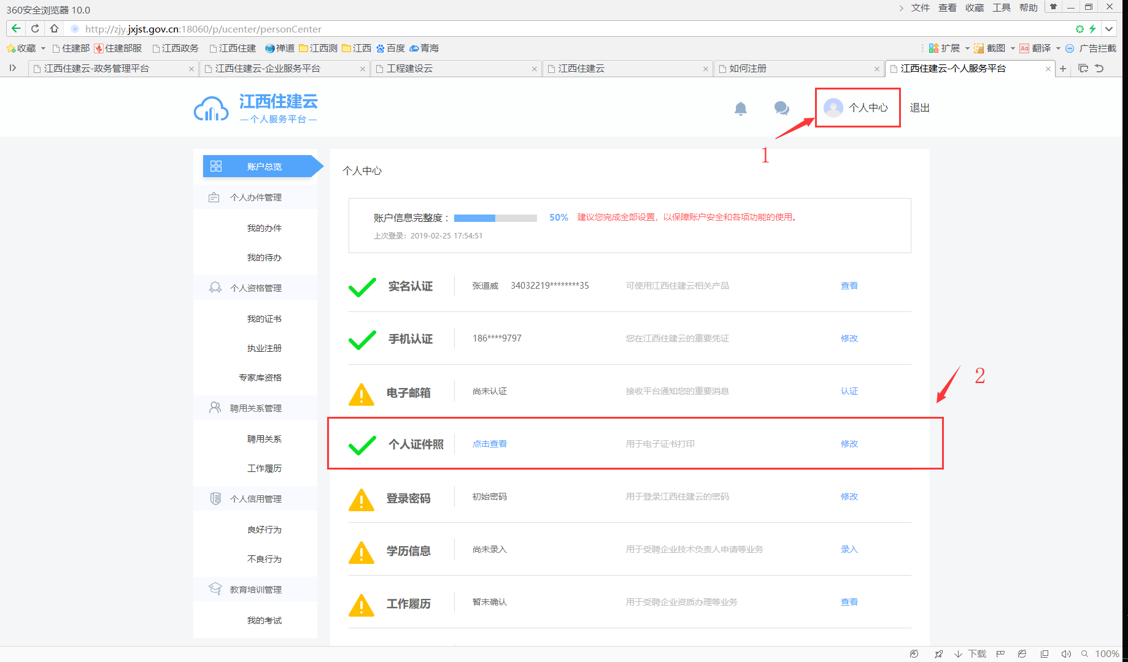

企业登录
企业访问“江西住建云平台”http://zjy.jxjst.gov.cn，凭原“江西省住房和城乡建设厅行政审批系统”CA锁，登录“企业服务平台”，办理相关业务。

聘用关系登记
依据相关法律法规，安管人员的考核发证等业务的应当通过其受聘企业申请，已完成实名制登记人员，需根据实际劳动合同登记聘用关系，具体操作如下：

企业发起聘用关系登记请求。
由企业用户，登录“企业服务平台”，进入【应用】-【人员聘用管理】-【聘用关系建立】-【聘用关系发起】。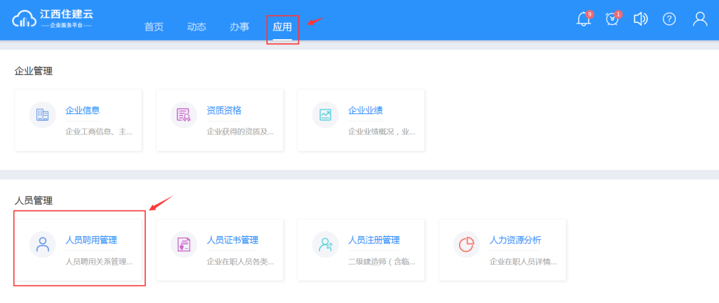
点击右上角【发起聘用】，在搜索栏中正确输入人员身份证号码查找需要聘用的人员，填写职务和合同聘用期，点击保存。等待人员进入江西住建云个人服务平台微信小程序进行确认操作。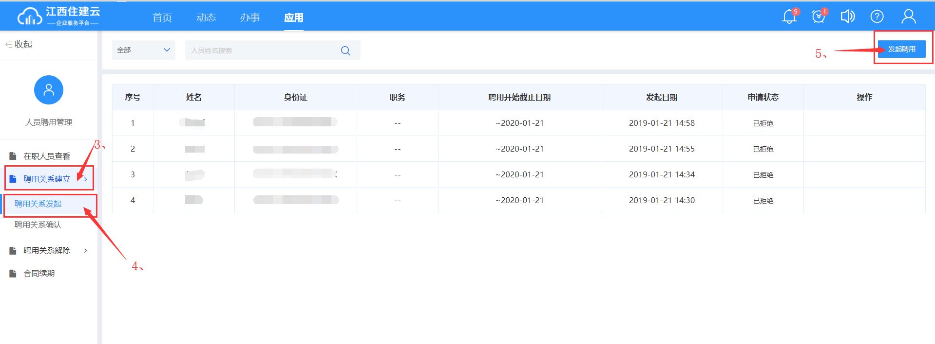
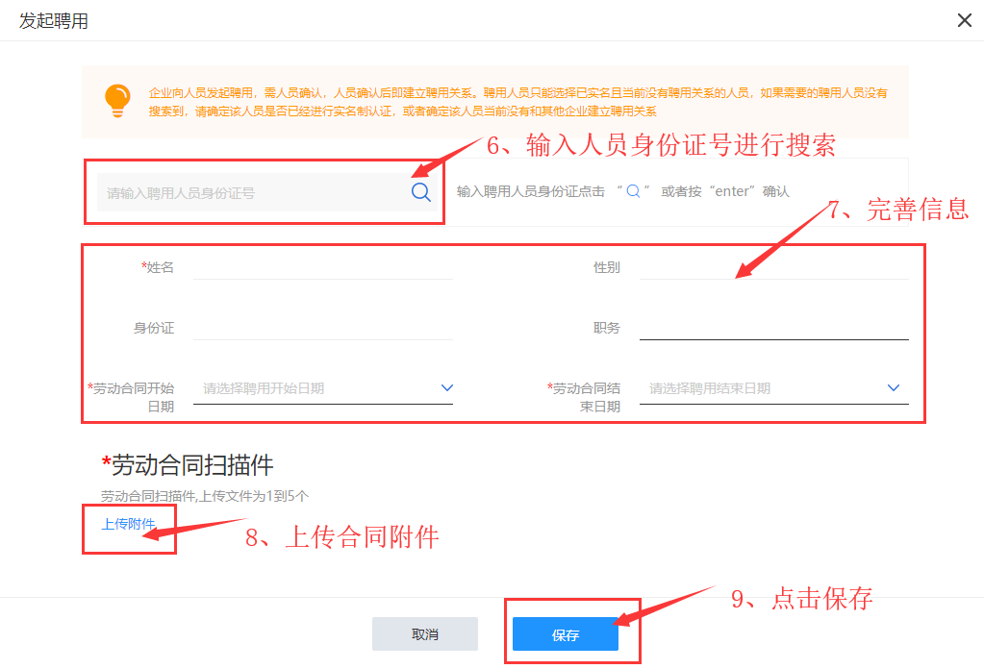
注意：企业及人员必须严格依据双方劳动合同，登记真实聘用关系。此次登记的聘用关系将与江西省住房和城乡建设厅“四库一平台”数据库关联，自动匹配注册类人员、现场管理人员、三类人员及其他现有证书人员信息，如聘用关系与证书登记企业信息不一致，将影响个人证书使用及企业业务的办理。

人员对聘用关系请求的处理。
个人用户对企业发起的聘用请求进行确认，由个人用户搜索微信小程序“江西住建云个人服务平台”，或使用手机微信扫一扫功能，扫描下方二维码，输入身份证号码，通过人脸识别验证身份。

认证成功后，可进入【我的待办】选择聘用关系申请信息点击【立即处理】即可进行操作。人员若选择【同意】并确认，则立即建立聘用；若选择【拒绝】，则取消聘用关系建立申请，如仍需建立聘用关系，须由企业重新发起申请。操作中为保障账户安全需使用手机摄像头拍摄照片进行人脸识别。
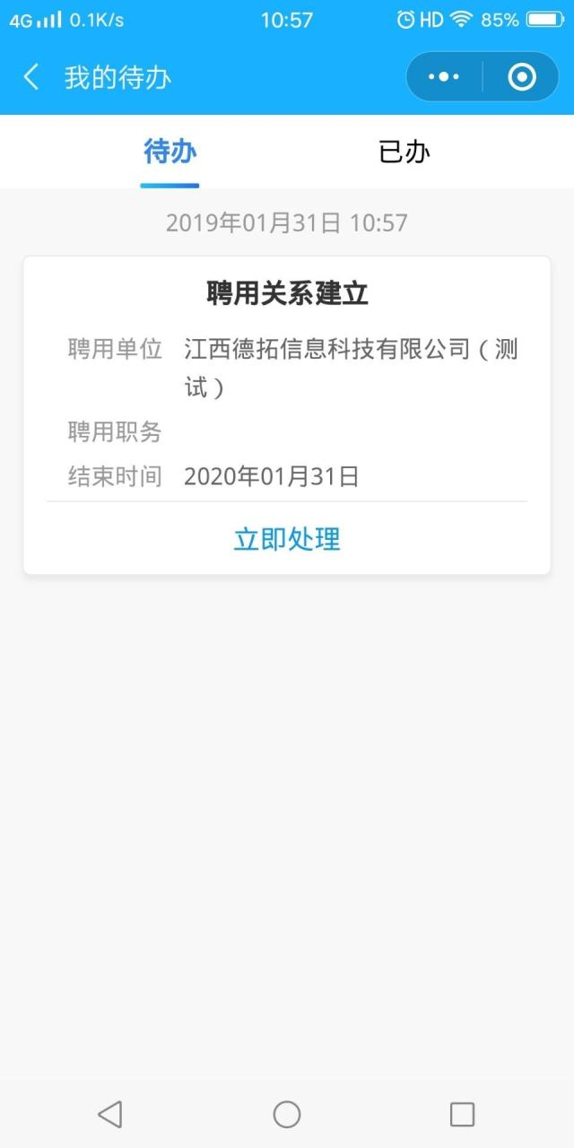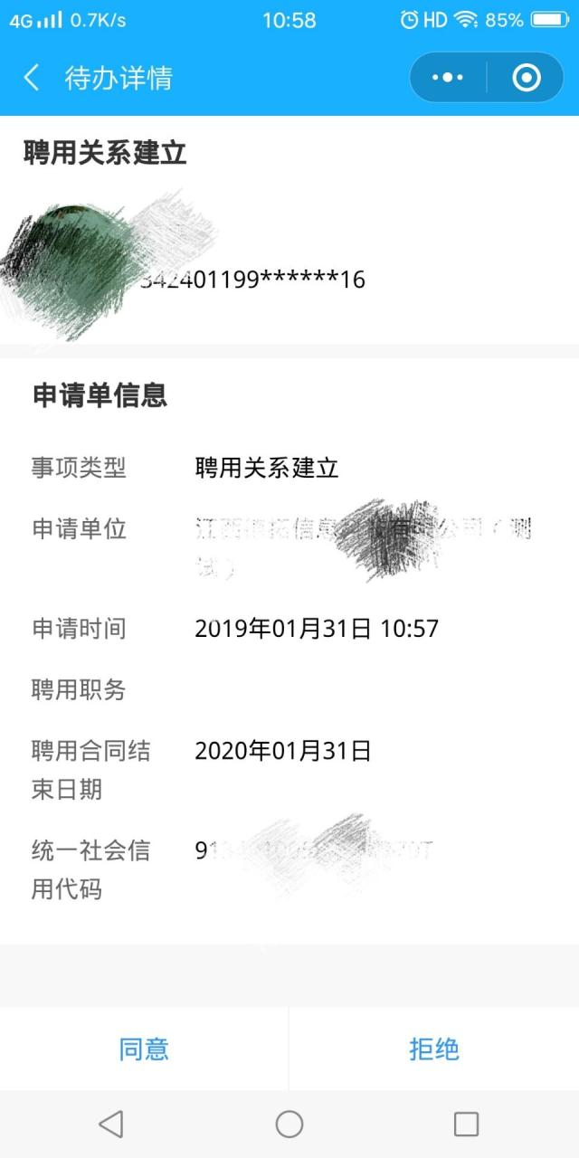
注意：1、为保障账户安全，江西住建云个人服务平台网页版仅可查看聘用关系建立申请信息，不能进行确认和拒绝的操作。
2、个人同时只能与一家企业登记唯一聘用关系。

个人用户业务办理

业务流程图

我的证书
个人首次登陆系统时，系统会自动根据身份证号在历史数据库中自动匹配个人证书信息，匹配成功的证书会在“我的证书”界面展示，如图所示：
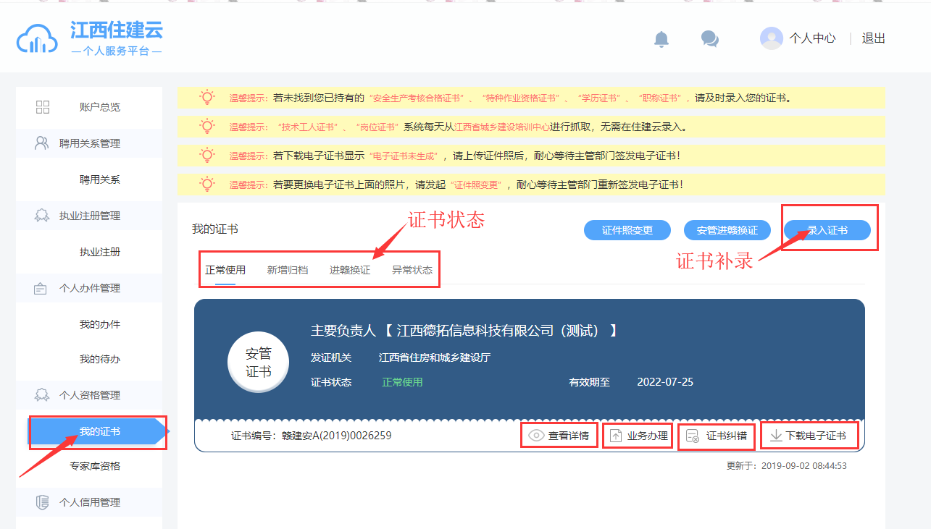
系统自动核验企业、个人信息是否与证书信息一致，证书有效期，业务办理类别等情况，设定证书状态，分为“正常使用”、“新增归档”、 “进赣换证”、“异常状态”四种。只有状态为“正常使用”的证书信息，才能在江西住建云网站中查询到。
其中， “新增归档”证书为通过证书补录添加的证书信息，如下图所示，相关操作见本章节“证书补录”部分。
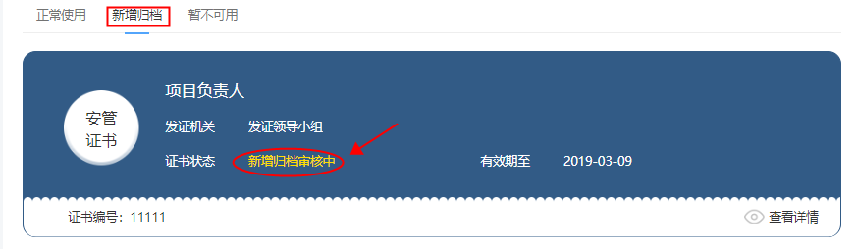
当证书有效期过期，当前聘用关系与证书信息不一致，或法规允许范围外一人多本证书等情况，证书状态为“暂不可用”。可点击标识，查看原因，根据不同的失效原因，可发起“证书纠错”、“执业企业变更”、“注销”等业务变更申请。如下图所示：
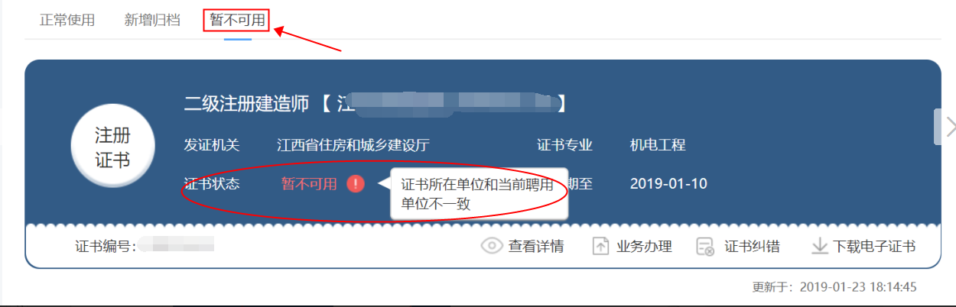
点击“查看详情”，可查看证书详细信息、证书轨迹等内容，下载并打印电子证书，申请证书注销等业务，如下图所示：
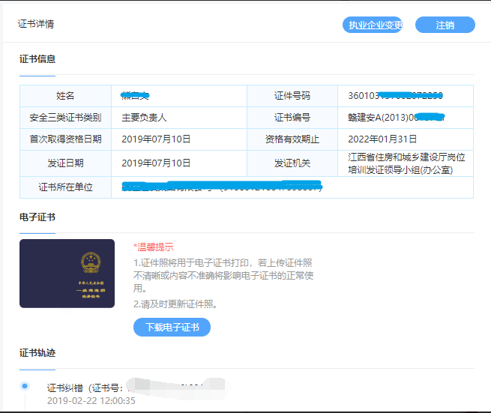

执业企业变更
当执证人员因单位调动，需要办理证书变更业务时，在“证书详情”页面，点击“执业企业变更”，系统自动检测本人实名制认证、上传证件照、聘用关系登记、无在办理业务等条件，各项条件满足，申请单由证书所在单位确认后才会提交至相关业务部门审查，审查完成后签发电子证书，实现“一次不用跑”。操作流程：【我的证书】→【异常状态】→【业务办理】→【执业企业变更】→【证书所在单位确认】→【业务提交至主管部门审核】，如下图：
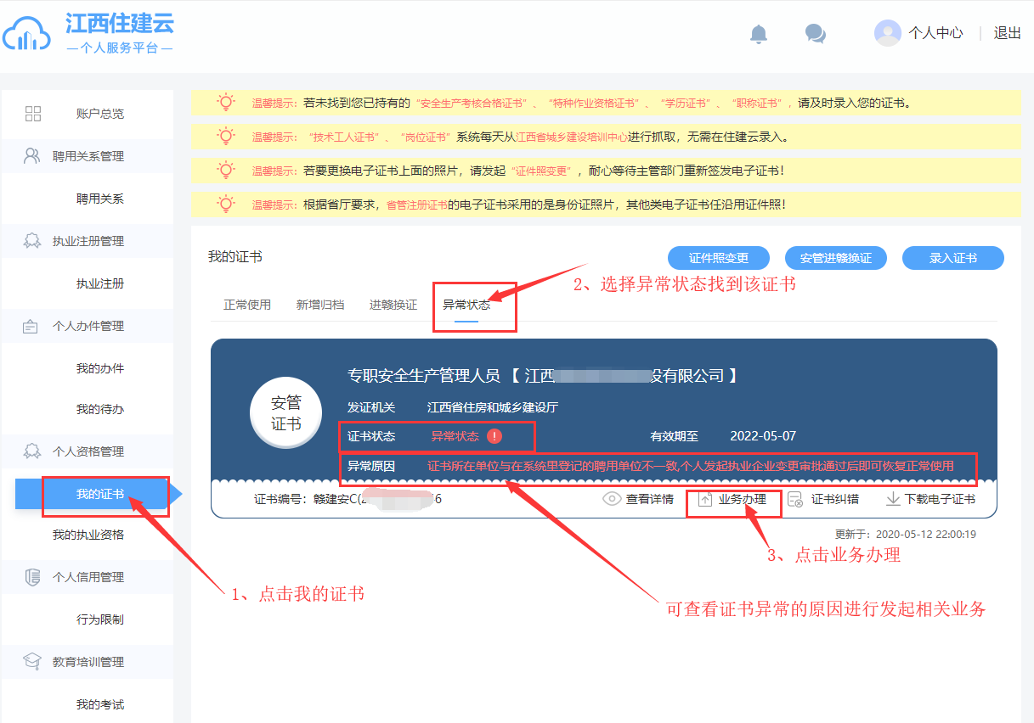
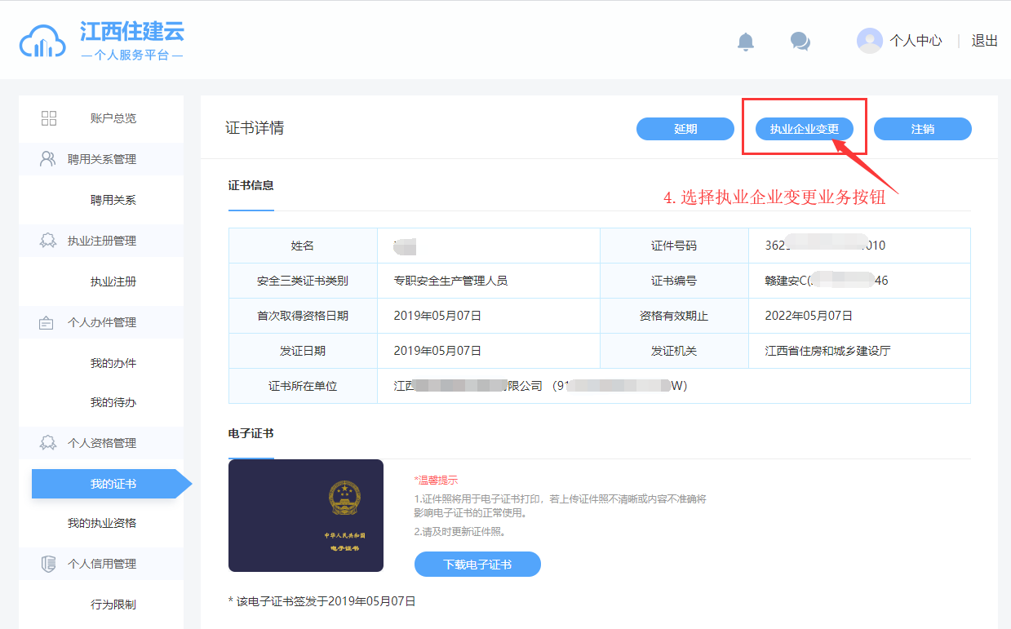
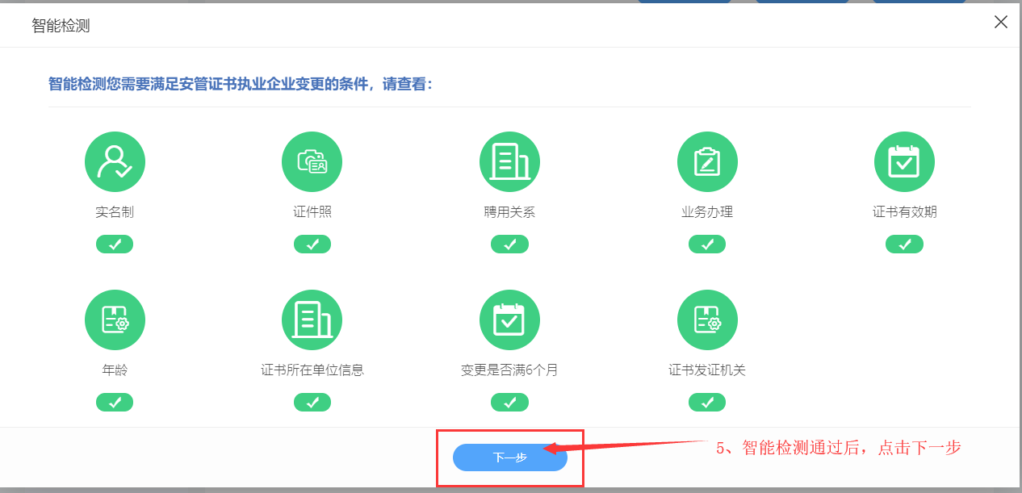
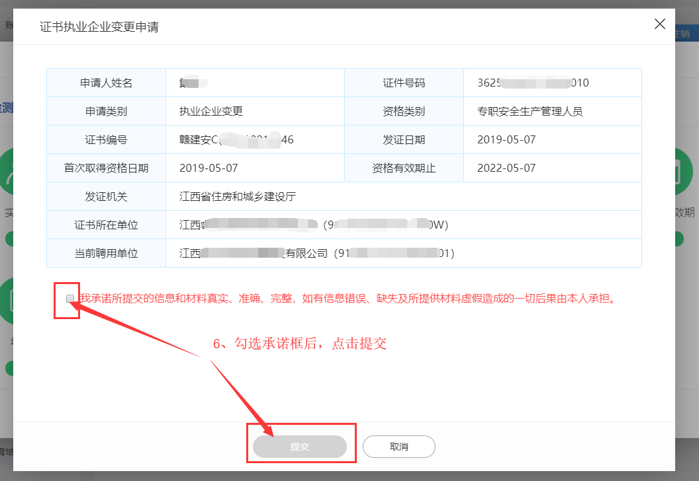
如果条件不满足，系统自动提示相关信息，如下图所示：
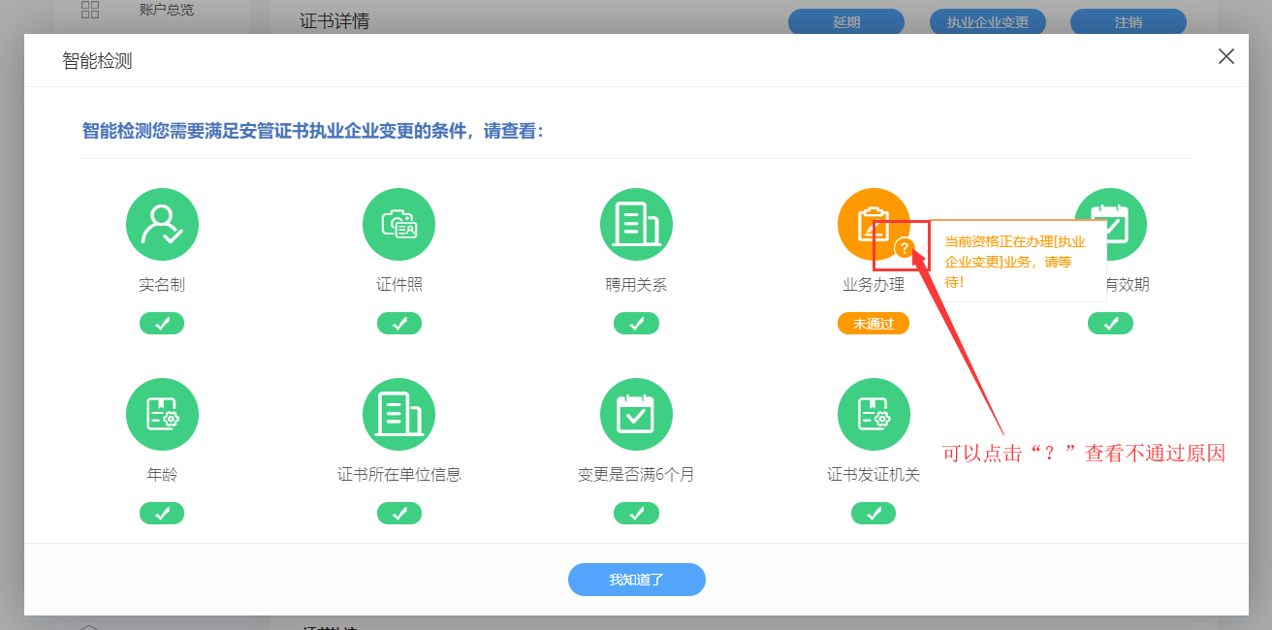
注意：因执业企业发生的证书变更，6个月内不得再次申请变更。业务提交后由证书所在单位进行确认后，业务才会提交至主管部门受理，个人在【我的办件】可进行查看办件进度，如下图：
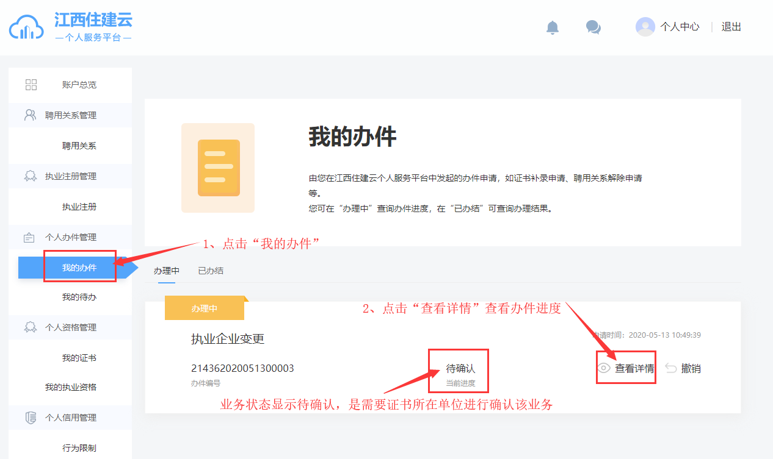
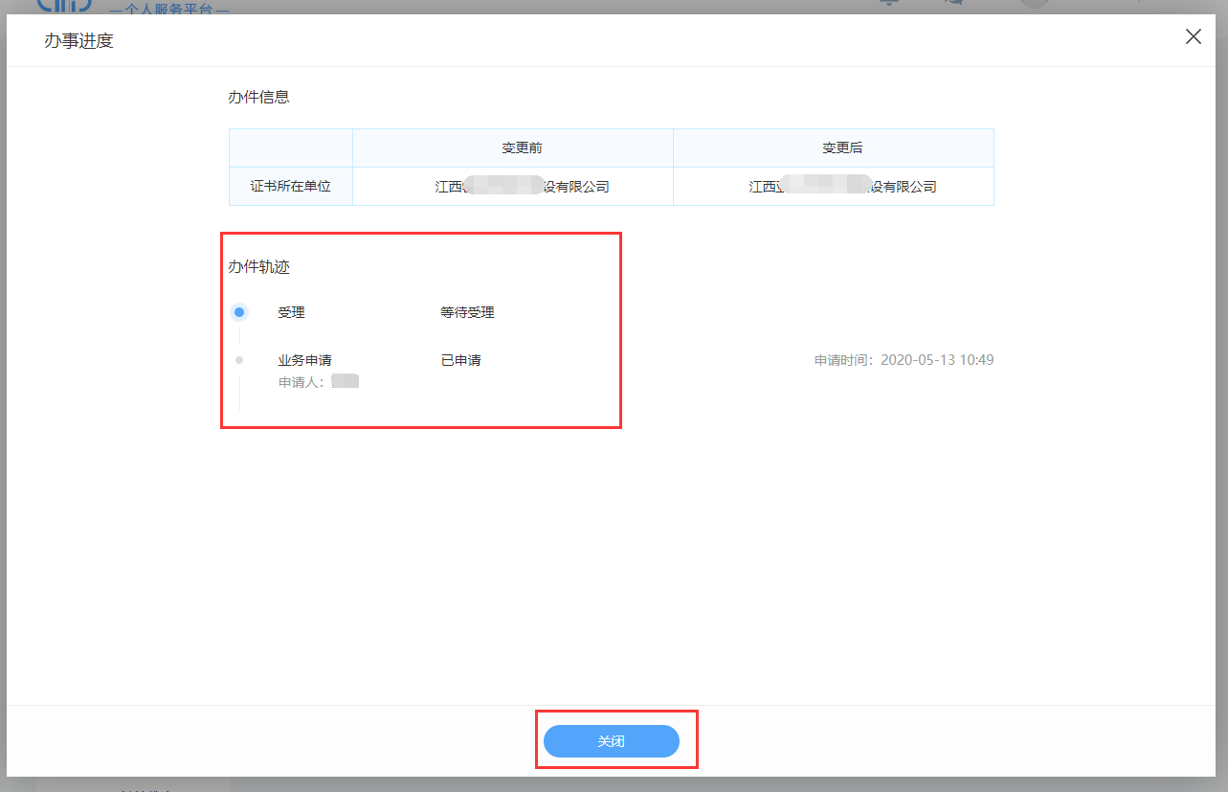
企业确认业务操作流程，如下图：
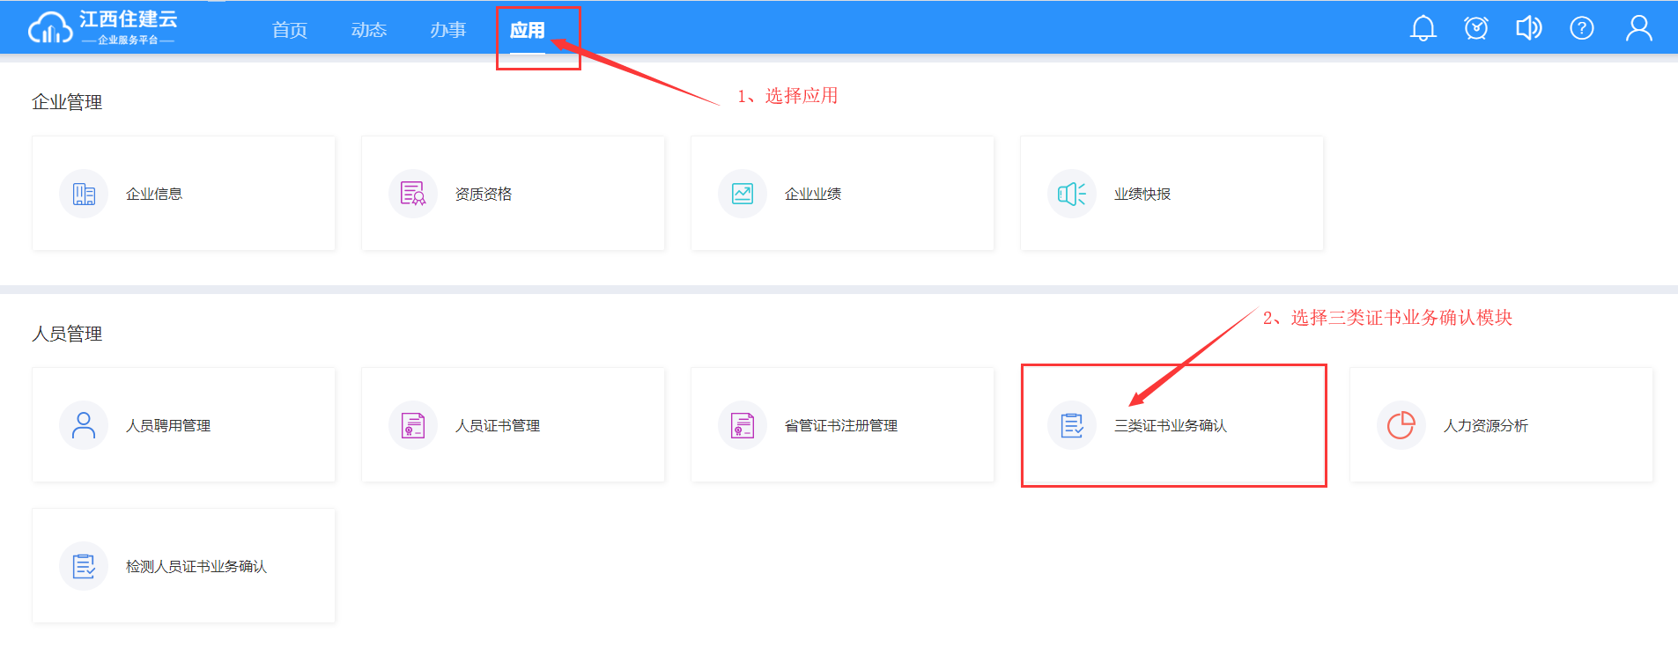
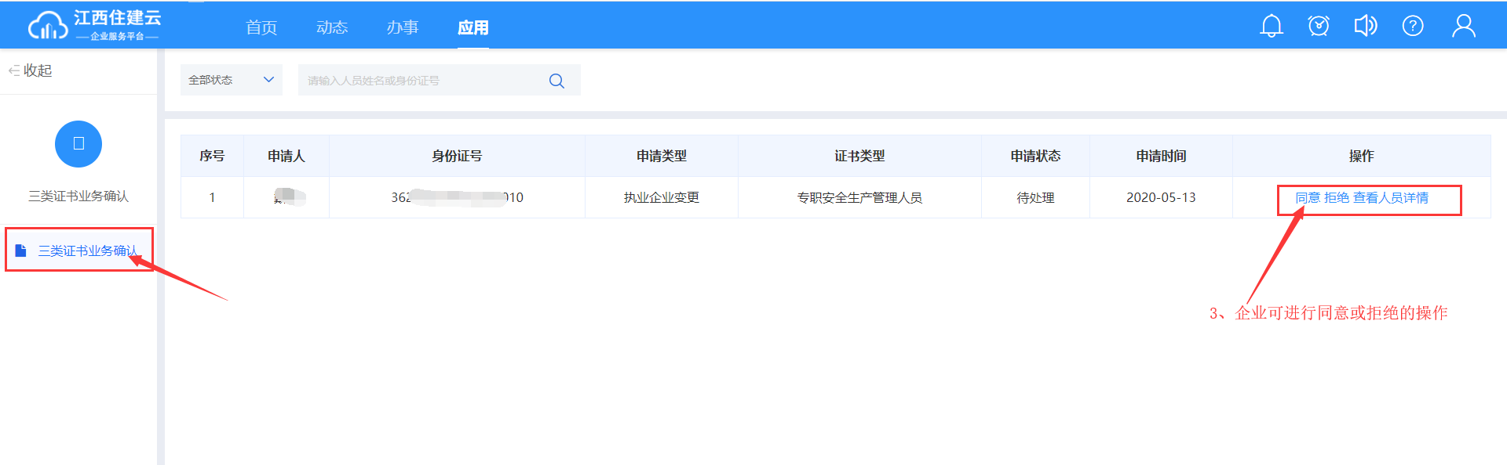
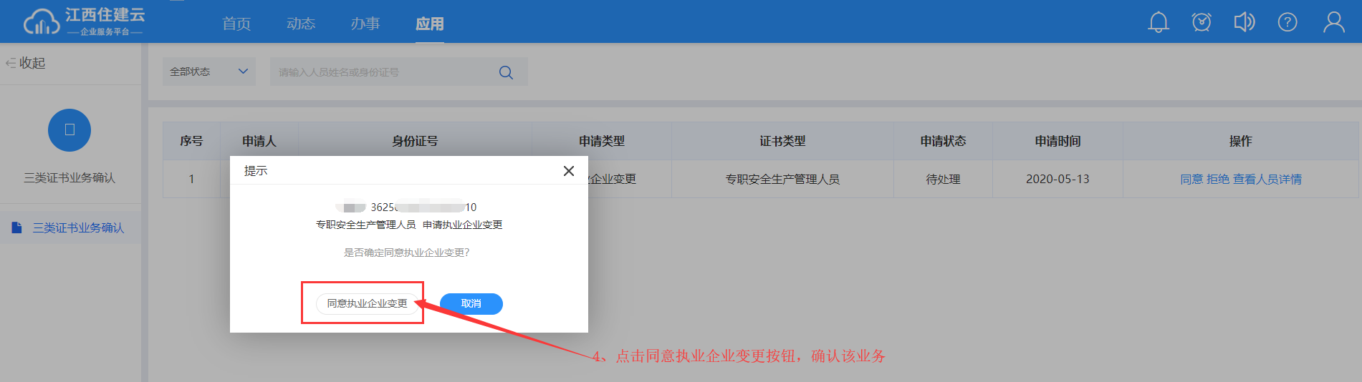
注：因安管证书发起执业企业变更业务需要原单位确认，部分证书因原单位信息缺失、倒闭等原因导致申请单无法让原单位确认，因此在系统可以发起纠错业务，选择【是否进行企业信息纠错】，再上传相关的证明材料。业务提交后，个人需带着证明材料及证书原件信息至地市主管部门审核。

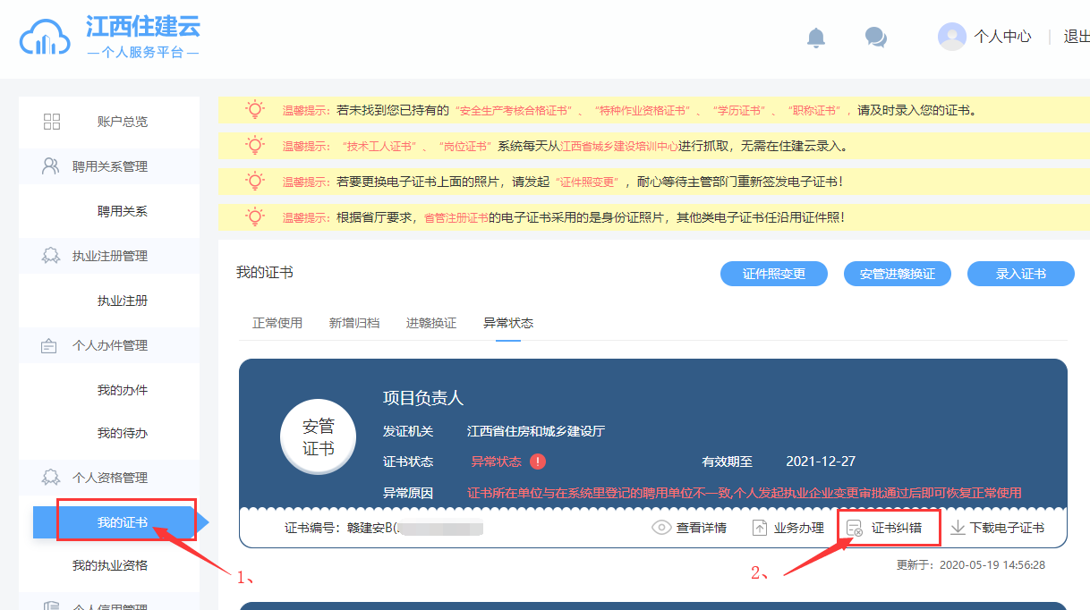
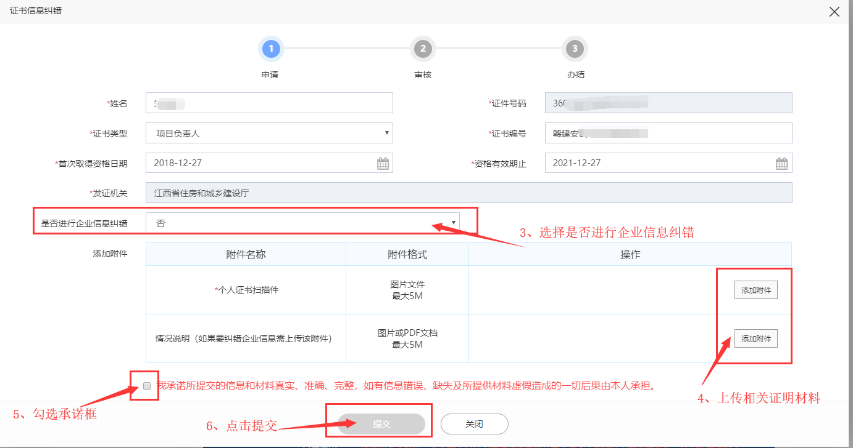
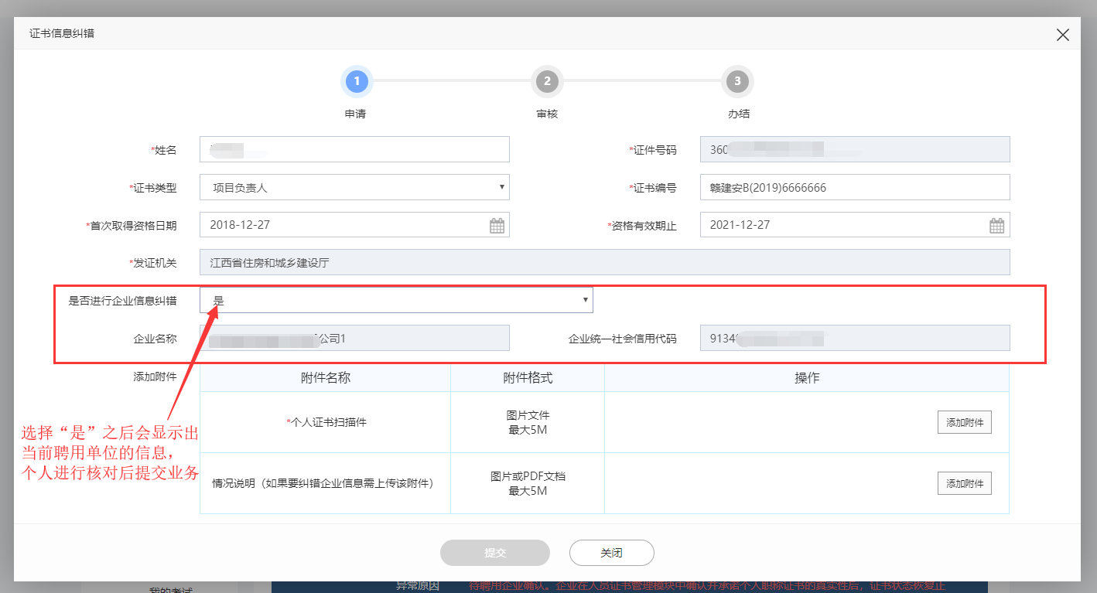
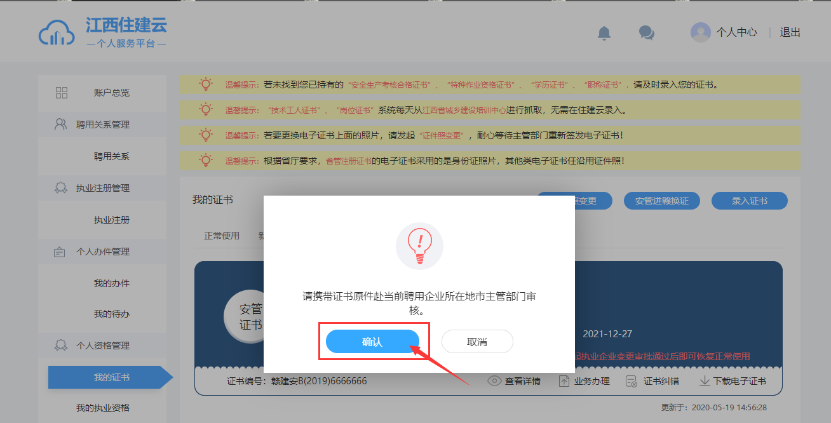

证书注销
证书注销，由本人发起注销申请，受聘企业确认，省厅业务主管部门审核后，证书注销，注销信息在住建云网站相关专栏公告。
点击“注销”按钮，系统自动检测证书注销条件，满足当前无办理中的业务，本人无在建项目等条件时，点击进入“下一步”操作，如下图所示：
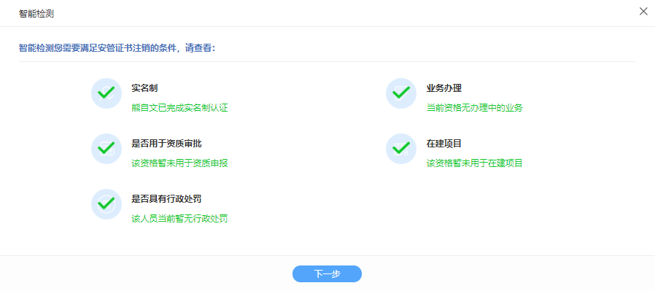
选择注销原因，阅读并勾选确认承诺内容，提交申请单。审批进度可通过“我的办件”中查询跟踪。
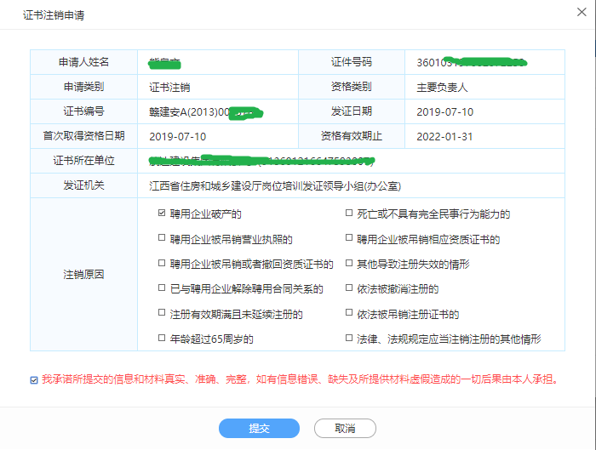

证书延续
证书延续，（先由培训机构上传继续教育合格记录，个人在继续教育栏可查看继续教育记录），由本人发起延期申请，受聘企业确认，地市受理后提交至省厅业务主管部门审核，业务办结后由省厅签发延期后的电子证书，如图所示：
1、个人查看继续教育记录是否上传
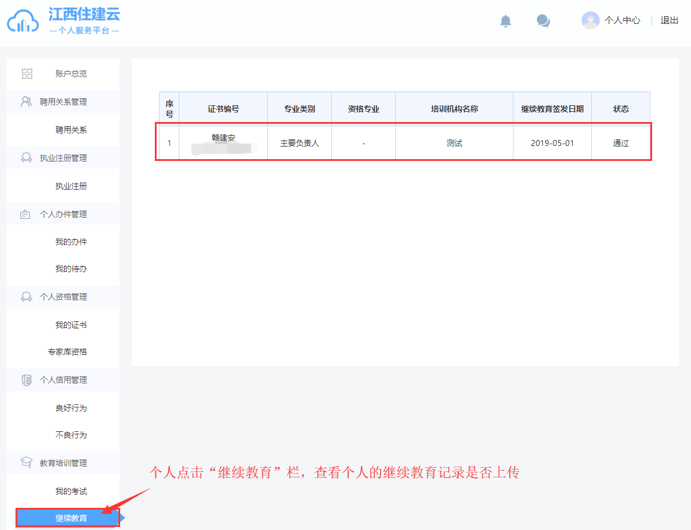
2、个人在：“我的证书 → 业务办理 → 延期 ”，按照下图来进行操作；

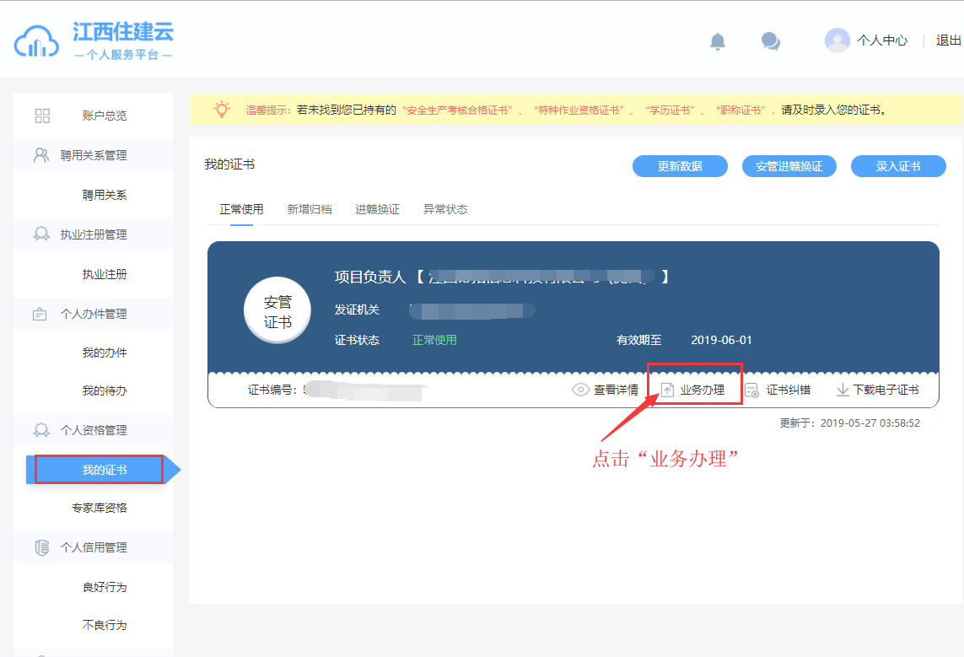
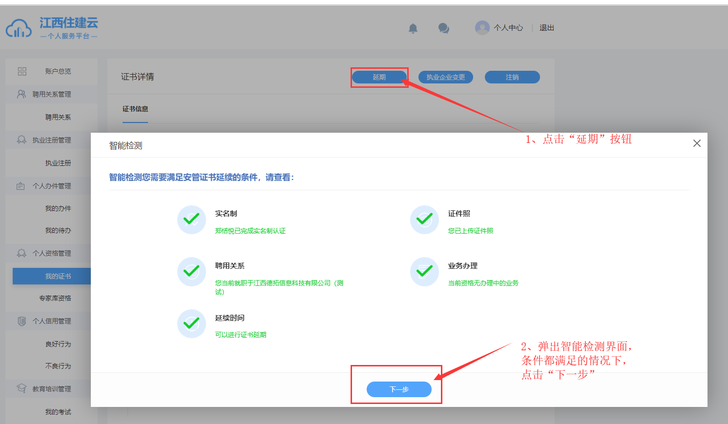
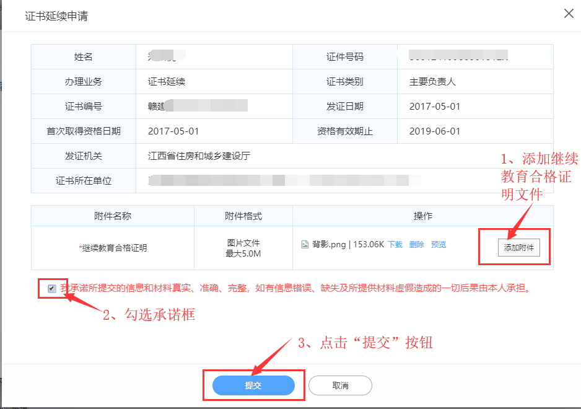
3、个人把延期业务提交后，由当前聘用单位点击确认：“应用 → 三类证书业务确认”，操作如下图：
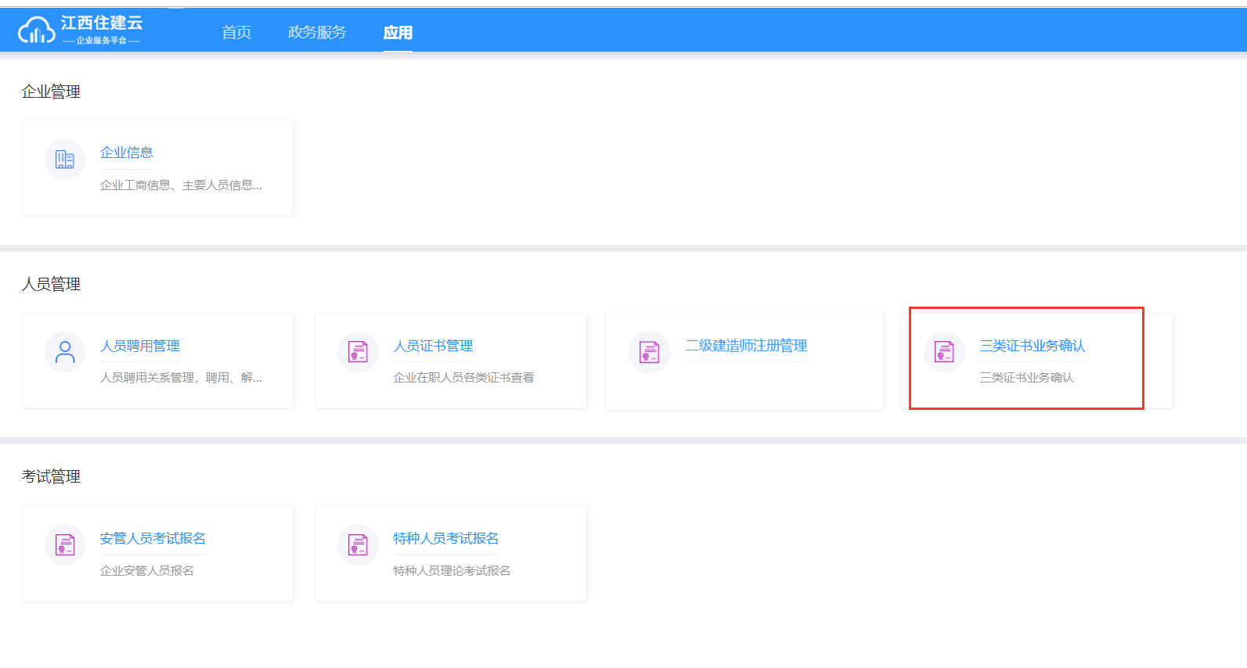
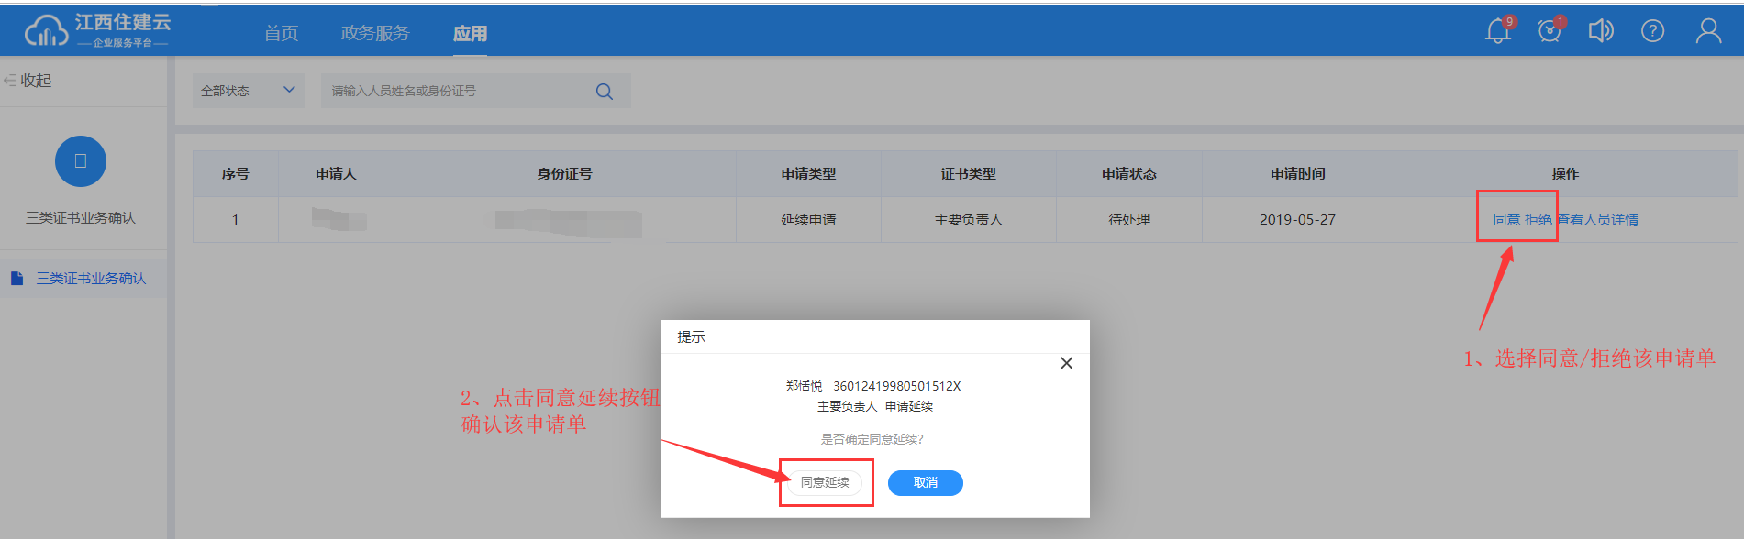
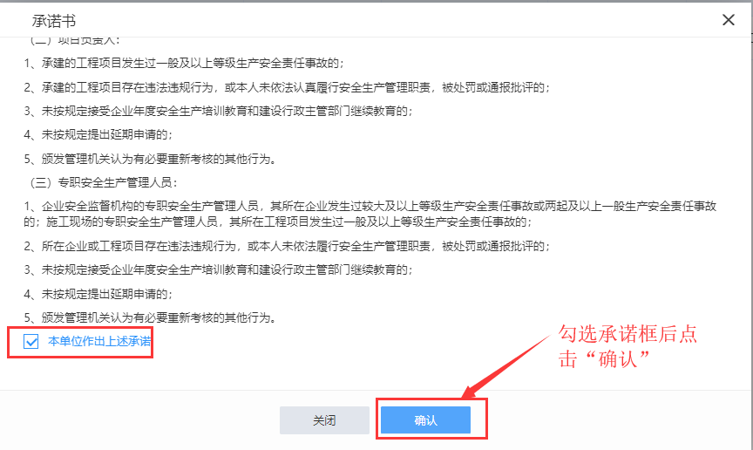
注：企业点击同意后，该业务才会被提交至主管部门进行审核；且证书有效期在2018年7月1日至2019年4月30日的江西省安管人员证书，满足相关政策要求的，系统自动延续。

证书补录
个人首次登陆系统时，系统会自动根据身份证号在历史数据库中匹配证书，匹配成功的证书会在“我的证书”界面展示，如原证书未匹配成功，可进入“我的证书”→“录入证书”→“安全生产考核合格证书”界面，提交申请单，个人需携带身份证及证书原件，赴聘用企业注册地建设主管部门核验证书原件后，原证书收回存档，以备查验。相关部门核定无误后，签发电子证书。
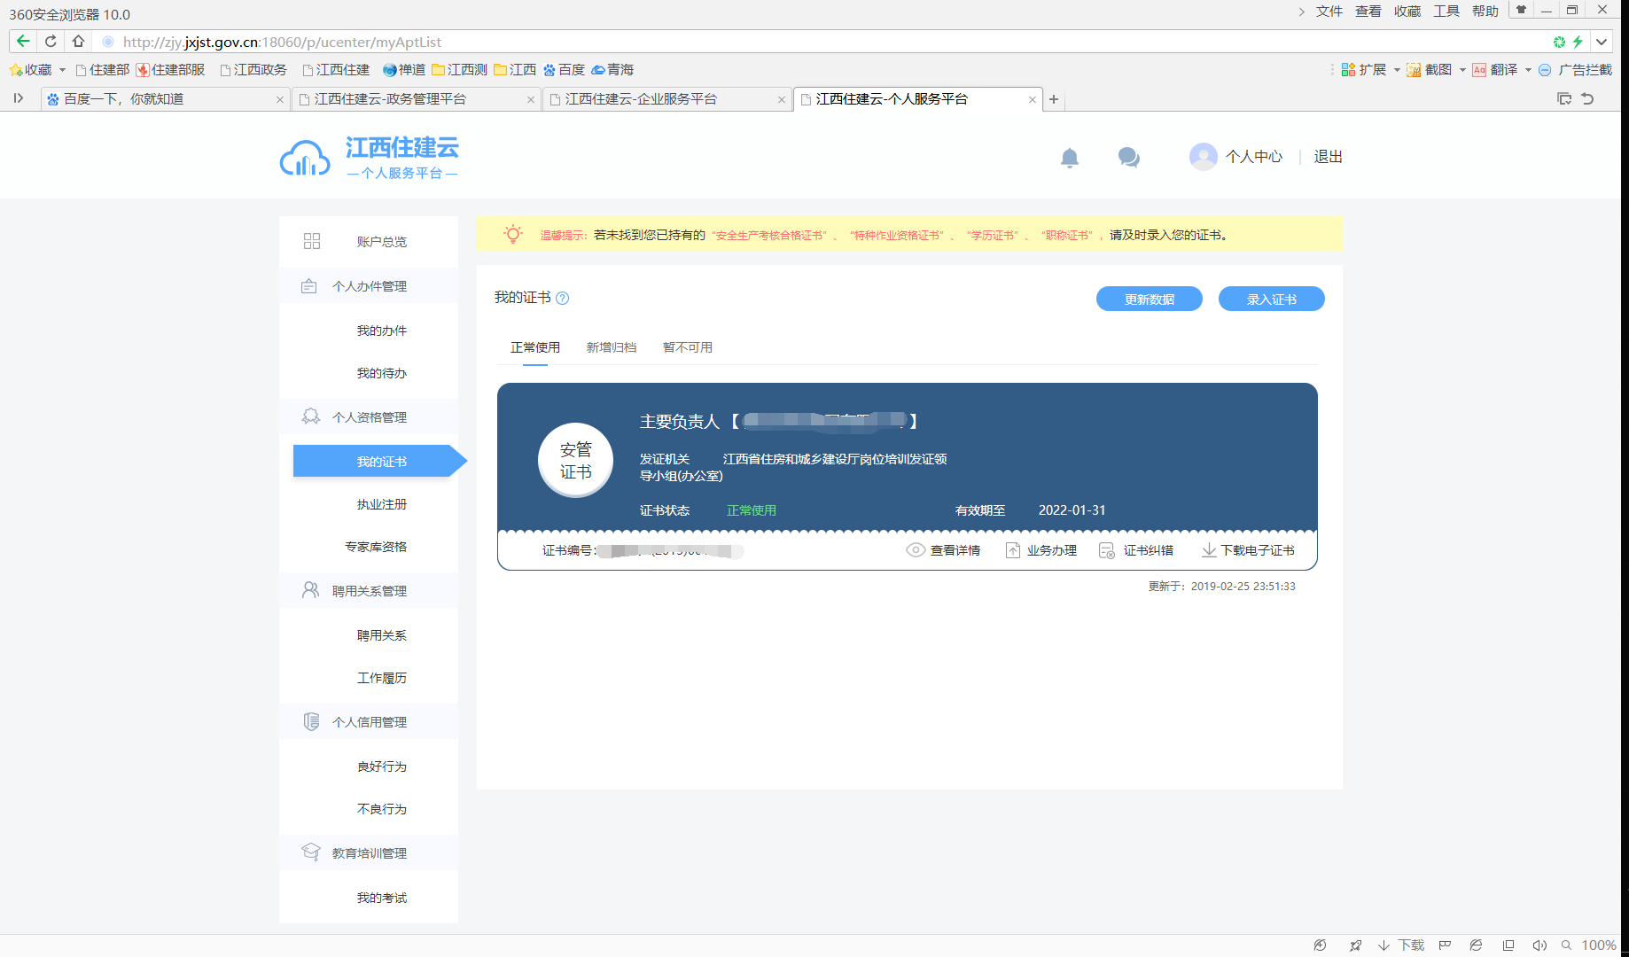
1、选择“我的证书”→“录入证书”→“安全生产考核合格证书”界面，如下图所示：
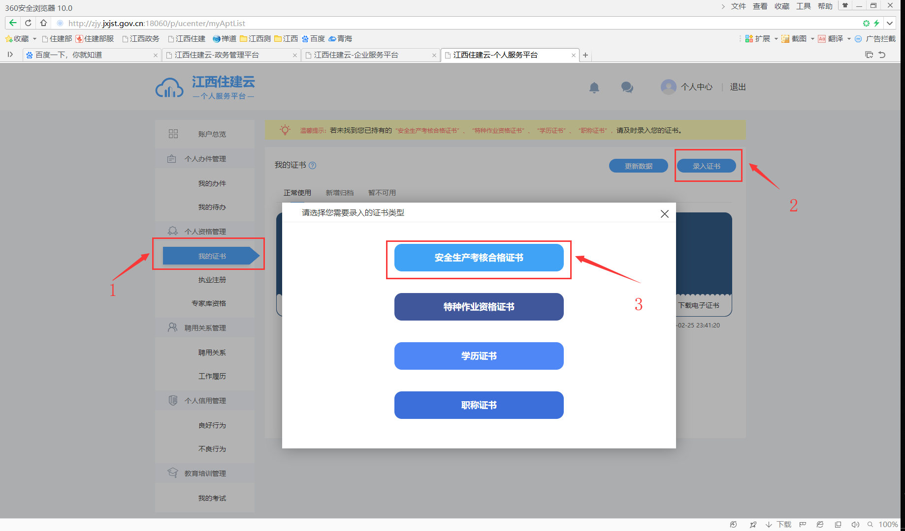
2、根据证书信息填写相关内容，并按格式要求上传证书扫描件，阅读并勾选个人承诺后提交申请单。如下图所示：

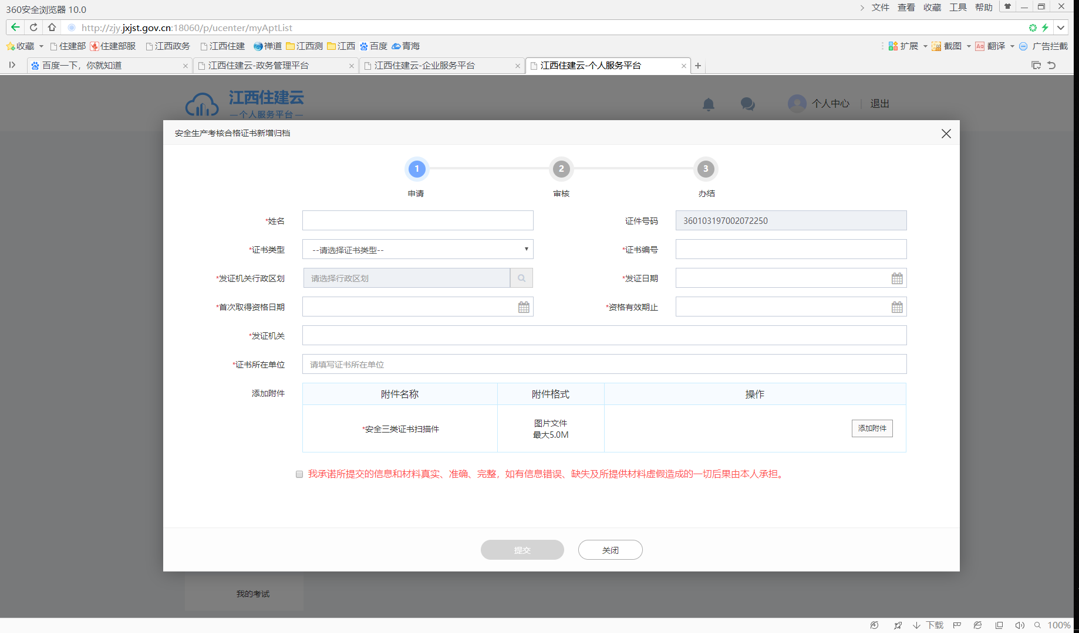
证书纠错
如发现证书信息有误，可进入“我的证书”界面，找到信息错误的证书，点击“证书纠错”，提交申请单。然后由个人携带身份证及证书原件，赴聘用企业注册地建设主管部门核验证书原件后，原证书收回存档，以备查验。相关部门核定无误后，签发电子证书。
1、点击“我的证书”，查看证书信息，发现错误信息，点击“证书纠错”，如图所示：
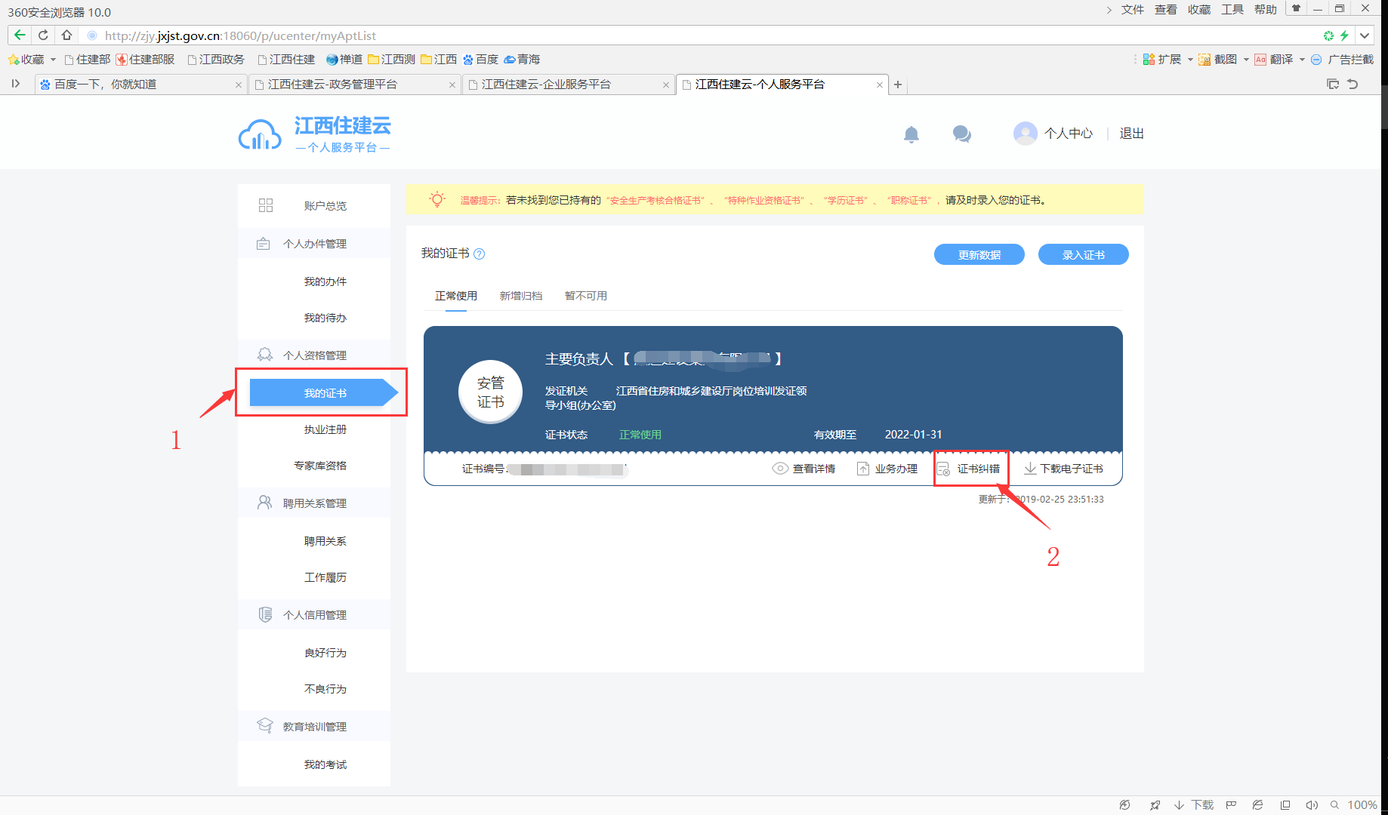
2、根据证书内容，填写正确证书信息，上传证书扫描件，阅读并勾选确认承诺内容，提交纠错申请，如图所示：
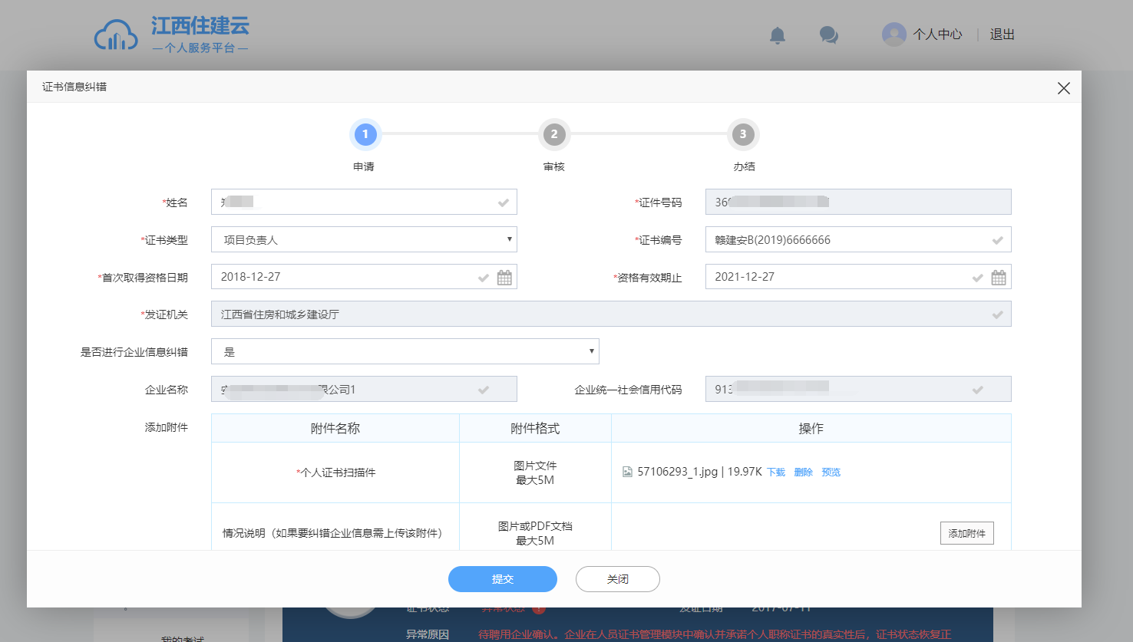

企业安管人员考核报名
企业用户登录“企业服务平台”，进入“应用”模块，点击“安管人员考试报名”菜单，办理考试报名事项，如下图所示：
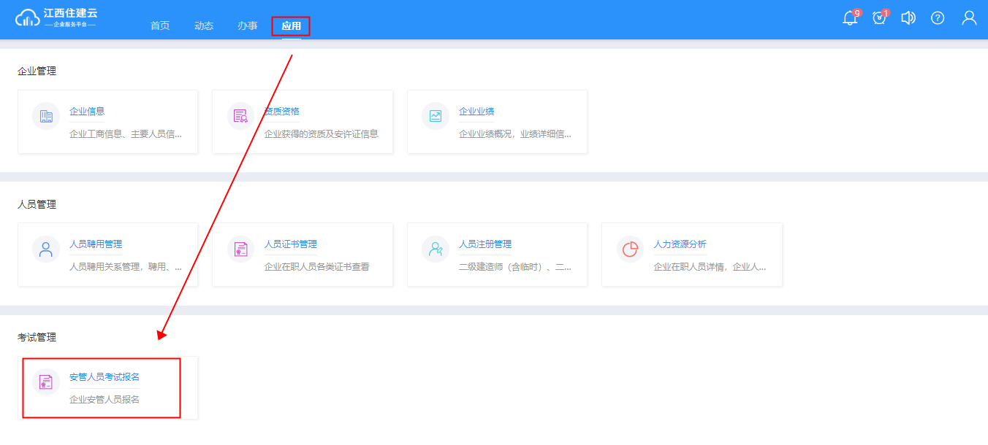
企业根据企业注册结构行政区划，查看属地考试批次信息，可以通过“考试类型”过滤批次信息，对符合报名条件的考试批次，办理考试报名。如下图所示：
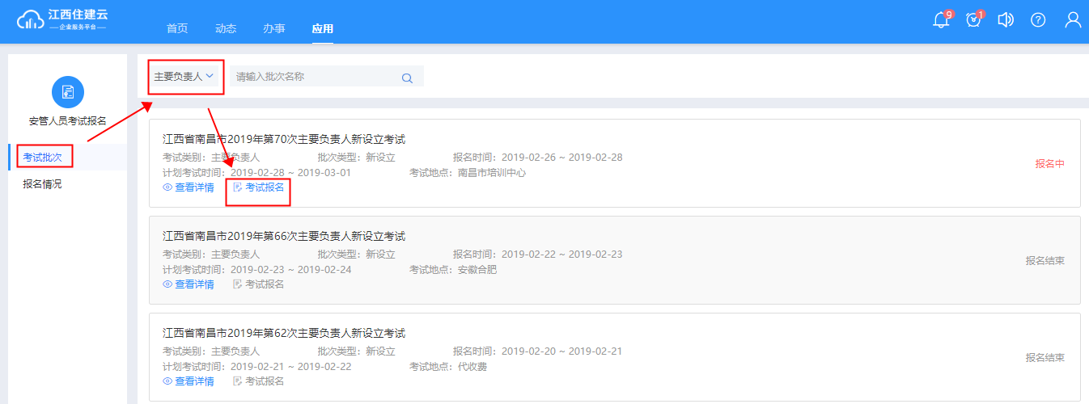
选择需要报名的人员，进行报名，系统对报名人员进行检查，不符合条件的提示相关信息，以便调整，操作界面如图所示：
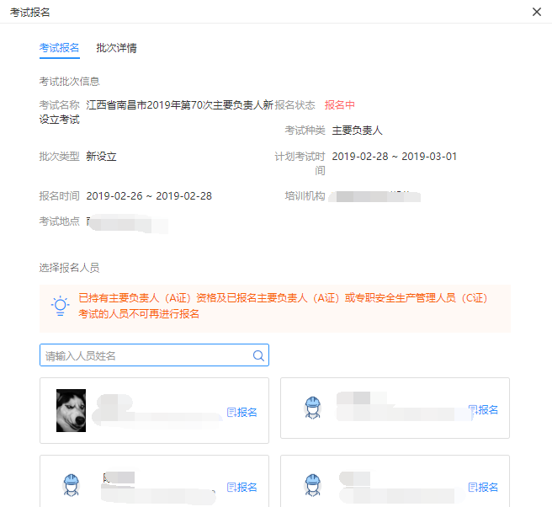
如下图所示，提示信息：未上传个人证件照片。
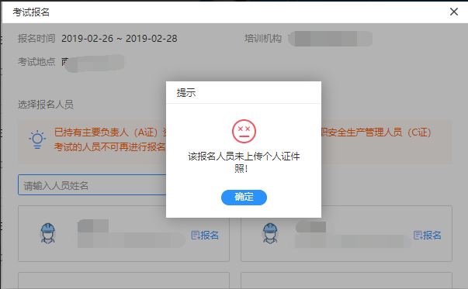
已报名的人员信息和审核情况，可在“报名情况”查看结果。
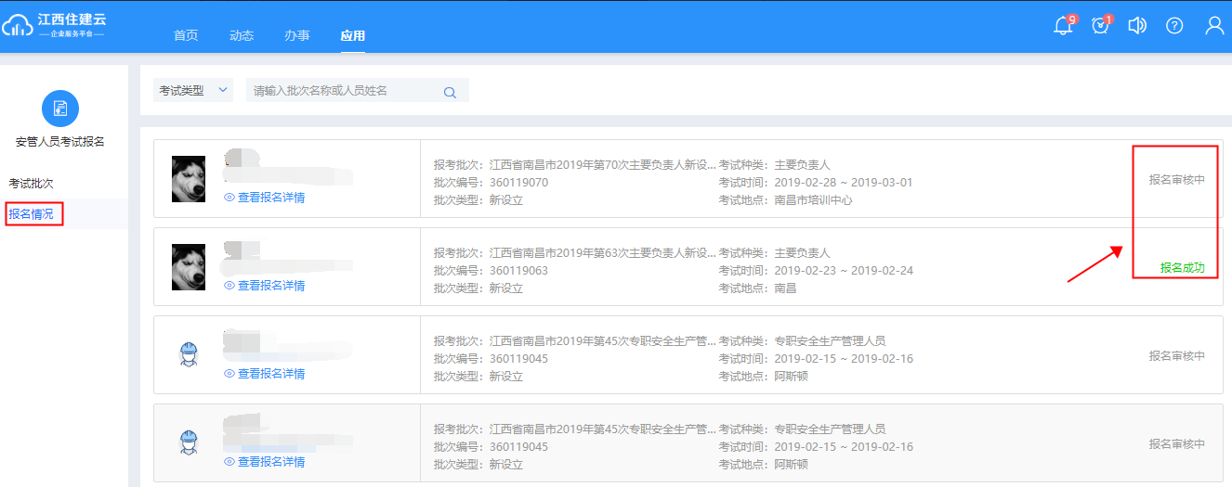
注意：1、考试报名审核通过人员，请关注考试机构发布的考试信息，及时参加考试。报名审核通过，无故缺考，半年内不能参加考试报名。
2、考试作弊人员，一经查实一年内不准参加考试报名。

企业名称变更
企业名称变更后，企业用户登录系统，在“企业基本信息”，点击“工商信息数据同步”，系统自动同步全省工商信息，企业用户检查确认无误后，可发起企业名称变更申请。操作页面如图所示：
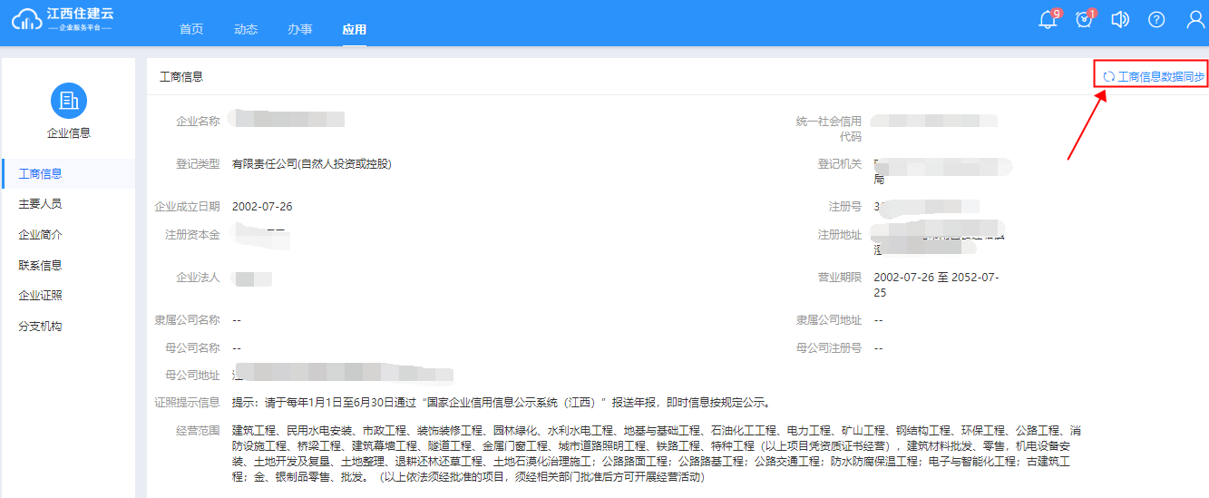
选择“办事”-“业务办理”模块，找到“安全管理考核证书管理”栏目，点击“企业名称变更”，对现有企业人员安全生产考核证书发起变更申请，系统自动检测业务办理所需条件，条件符合，提交申请，由相关业务部门审核后直接换发电子证书。条件不符合，提示不通过原因，操作界面如图所示：
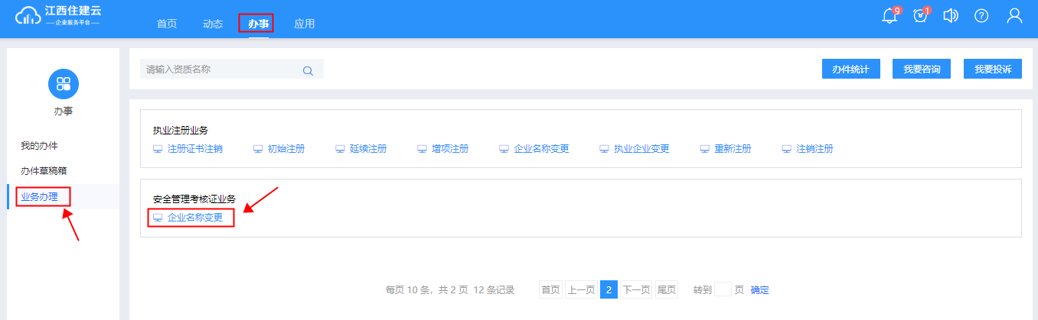
提交审核前，系统自动核验是否满足申办条件，并给出校验结果，如图：
